Важная информация для контролируемых лиц!

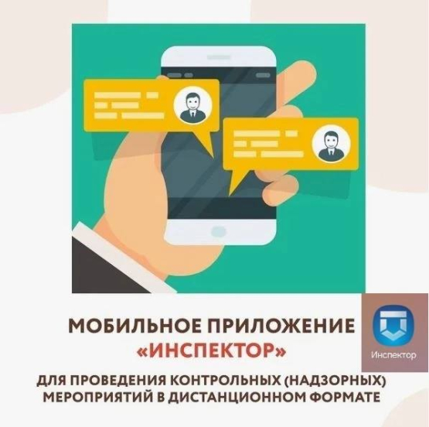

Теперь подать заявление для проведения профилактических мероприятий (профилактический визит и консультирование) можно через Госуслуги с использованием мобильного приложения "Инспектор".<br>

<br>

Мобильное приложение «Инспектор» разработано для оптимизации работы сотрудников контрольных органов при взаимодействии с бизнесом.<br>

<br>

<a href="<https://vk.com/video-173372546_456239879>"> В видеоролике</a> представлен процесс скачивания МП «Инспектор», алгоритм регистрации личного кабинета предприятия на Госуслугах и проведения процедуры профилактического визита.

#КНД35